Oosteinderweg, gelijkwaardig maken van kruisingen
De Oosteinderweg was vroeger een doorgaande 50 km/u-weg. Door de komst van andere wegen, kreeg de Oosteinderweg een andere functie. In de periode 2000-2010 is de weg daarom als een 30 km/u-weg aangemerkt. Daarvoor zijn sobere maatregelen genomen. Denk bijvoorbeeld aan een aantal drempels en borden.
De Oosteinderweg neigt nog naar een doorgaande weg. Op basis van verkeersveiligheidsdata blijkt dat het aantal ongevallen op deze weg laag zijn, maar de snelheid van het autoverkeer kan op sommige delen nog een stukje lager om ongevallen te voorkomen.

De gemeente is daarom van plan om de zijwegen, daar waar de voorrang geregeld is met haaientanden en borden, gelijkwaardig te maken. Dat betekent dat het verkeer rechts voorrang moet geven. Deze voorrangsregel zorgt ervoor dat het autoverkeer langzamer gaat rijden. Het past ook bij de landelijke normen en wetgeving voor 30 km/u-wegen.
Om de regel van rechts voorrang te benadrukken, zullen de rode stroken ter plekke van de kruisingen worden onderbroken. Daarbij wordt drempelmarkering aangebracht (er komt geen verhoging in de weg). Ook zullen tijdelijke gele borden worden geplaatst waarop kenbaar wordt gemaakt dat de voorrangssituatie wijzigt.

De kruisingen waar de voorrang is geregeld met een zogeheten inritconstructie, dat is een drempel waar het trottoir doorloopt, worden nog niet aangepast. Hetzelfde geldt voor de fietsoversteek ter plaatse van de Hoekkamp. Dit betekent dat het verkeer nog voorrang moet geven aan het verkeer op de Oosteinderweg. Bij grootschalig onderhoud in de toekomst zijn er meer mogelijkheden om de weg anders in te richten in overleg met de omgeving. Het is nog niet bekend wanneer dit aan de orde is.

Om de voorrang te wijzigen, is een verkeersbesluit nodig. De gemeente publiceert dit verkeersbesluit medio september. Na de bezwaarperiode van 6 weken, gaat de gemeente over tot uitvoering.
De gemeente wil dit jaar de werkzaamheden uitvoeren.

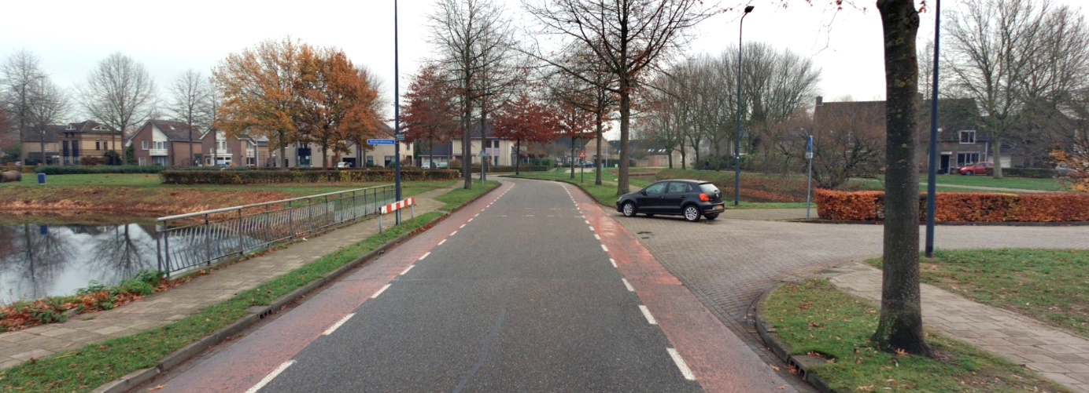

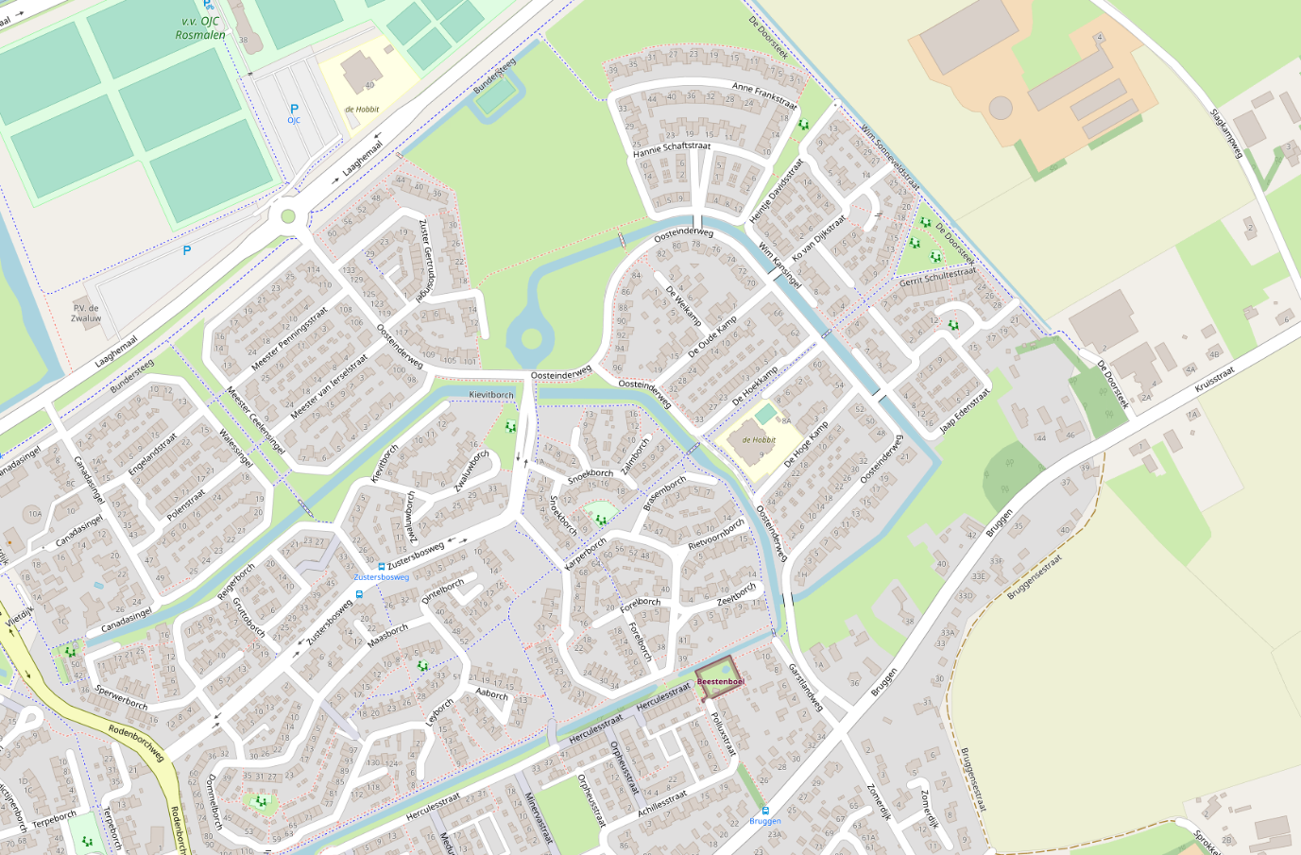
Gelijkwaardig maken kruising (rechts voorrang)

